  - ¿Qué son las redes de telecomunicaciones?

Las redes de telecomunicaciones son sistemas organizados que permiten que datos, voz y video viajen de un lugar a otro, sin importar la distancia. Todo esto se logra gracias a dispositivos que se conectan entre sí y a protocolos que establecen cómo debe fluir la información. El propósito principal de estas redes es facilitar la comunicación entre personas, empresas e instituciones, haciendo posible que la información viaje en tiempo real o cuando sea necesario.

Pueden ser cableadas o inalámbricas, y que su buen funcionamiento depende de varios componentes técnicos que trabajan en equipo para asegurar la conectividad.

Pontificia Universidad Javeriana. (2025, 14 de diciembre). Redes de telecomunicaciones: Definición, tipos y componentes clave. Facultad de Ingeniería. https://ingenieria.javeriana.edu.co/w/blog/redes-telecomunicaciones

  - Objetivos de las redes de telecomunicaciones
- Compartir recursos. Permitir que varios usuarios accedan a equipos, software y datos sin importar su ubicación física.
- Facilitar la comunicación. Transmitir voz, datos y video entre personas, dispositivos y organizaciones, en tiempo real o diferido.
- Garantizar confiabilidad y disponibilidad. Mantener el servicio funcionando incluso si falla un componente, mediante rutas alternas y redundancia.
- Asegurar la información. Proteger la confidencialidad e integridad de los datos frente a accesos no autorizados.
- Reducir costos y escalar. Aprovechar una sola infraestructura para múltiples servicios y crecer en usuarios o tráfico sin rediseñar toda la red.

  - Tipos de redes de telecomunicaciones
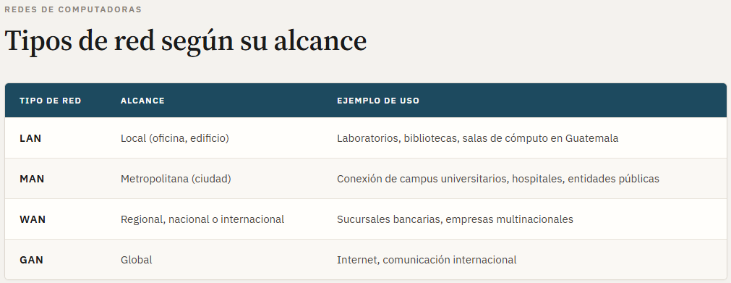
Nota. Elaboración propia Santiago Barrera (2026)

- LAN (red de área local)
Una red de área local, mejor conocida como LAN, conecta dispositivos que están dentro de un espacio geográfico pequeño, como una oficina, un edificio o una institución educativa. Su objetivo es compartir recursos, datos y aplicaciones de manera eficiente y segura.
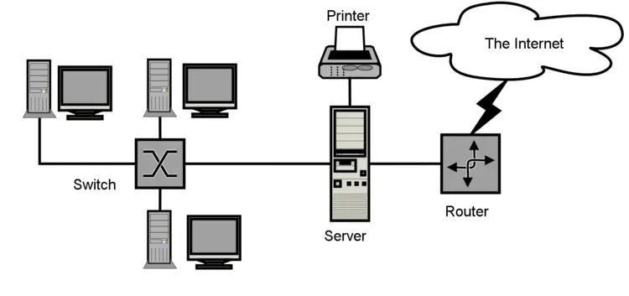

- MAN (red de área metropolitana)
Las redes de área metropolitana, conocidas como MAN, llevan la conectividad a todo el entorno de una ciudad o zona metropolitana. Permiten integrar varias sedes de una organización o conectar instituciones públicas y privadas dentro de la misma ciudad.

- WAN (red de área amplia)
Las redes de área amplia, o WAN, cubren grandes distancias, conectando ciudades, regiones o incluso países. Para lograrlo, utilizan infraestructuras como cables de fibra óptica, enlaces satelitales y redes celulares. Gracias a las WAN, es posible acceder remotamente a servicios corporativos y conectar sucursales de empresas multinacionales con presencia en el país.
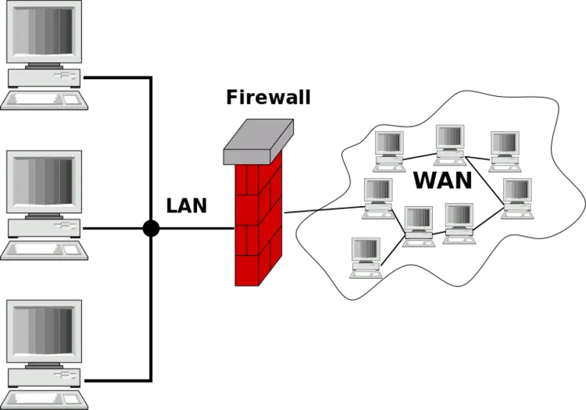
GAN (red global)
Las redes globales, o GAN, son las que permiten la comunicación a escala mundial, integrando varias redes WAN y MAN. El caso más claro es internet, que hace posible que cualquier persona en Bogotá se conecte con usuarios en cualquier rincón del planeta, sin importar la distancia.
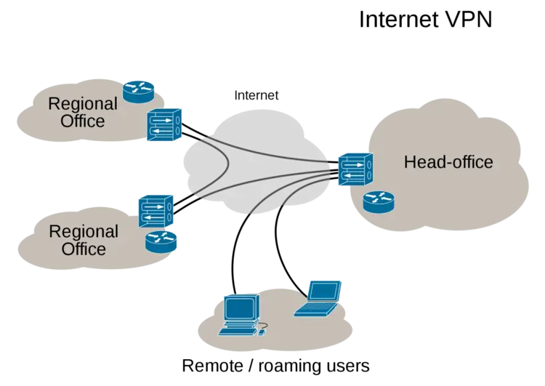
IONOS. (2019, 18 de julio). Conoce los tipos de redes más importantes. IONOS Digital Guide. https://www.ionos.com/es-us/digitalguide/servidores/know-how/los-tipos-de-redes-mas-conocidos/

  - Componentes de red de telecomunicaciones
Nodos:
Los nodos son puntos de interconexión dentro de la red encargados de recibir, procesar y enviar la información hacia donde debe ir. Estos pueden ser servidores, centrales telefónicas o estaciones base, entre otros.
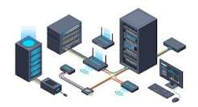
Terminales:
Por su parte, los terminales son los dispositivos finales que usamos día a día, como computadores, celulares, tabletas y muchos otros equipos de comunicación.
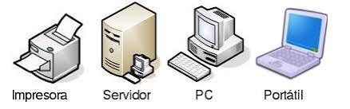
Enlaces:
Los enlaces son los canales físicos o lógicos por donde viaja la información entre nodos y terminales. Aquí caben distintos medios de transmisión, como cables de cobre, fibra óptica, microondas y enlaces satelitales.
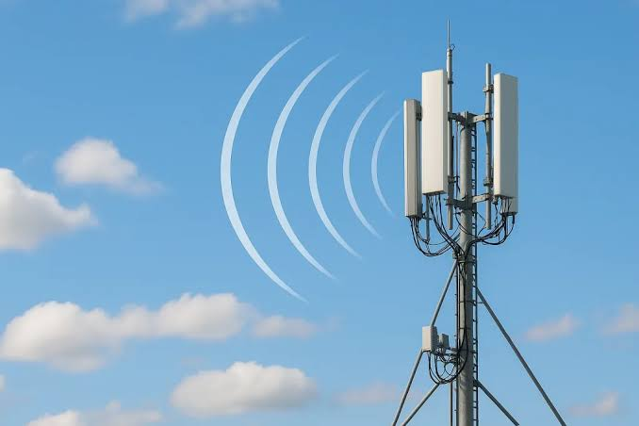

Dispositivos de red:
En una red de telecomunicaciones, los dispositivos de red juegan roles para gestionar y direccionar el tráfico de datos:
- Routers: se encargan de enviar la información entre diferentes redes.
- Switches: permiten conectar de manera eficiente varios dispositivos dentro de una misma red local.
- Multiplexores: posibilitan que varias señales viajen por el mismo canal físico al mismo tiempo.

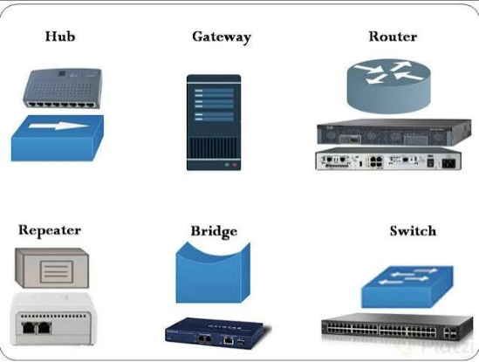

Protocolos y software de control:
Son los que definen cómo deben comunicarse los dispositivos entre sí. Protocolos como TCP/IP, UDP o VoIP establecen las reglas del juego para el intercambio de datos y la integración de servicios de voz sobre IP.
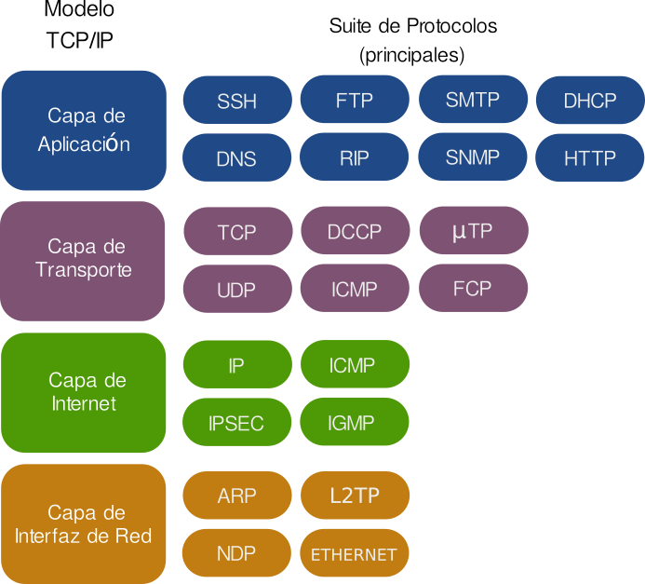
  - Topologia en Estrella
Es el tipo de configuración más común. La red está organizada de modo que los nodos estén conectados a un dispositivo central (un hub), que actúa como servidor. El hub gestiona la transmisión de datos a través de la red. Es decir, cualquier dato enviado a través de la red viaja a través del dispositivo central antes de terminar en su destino.
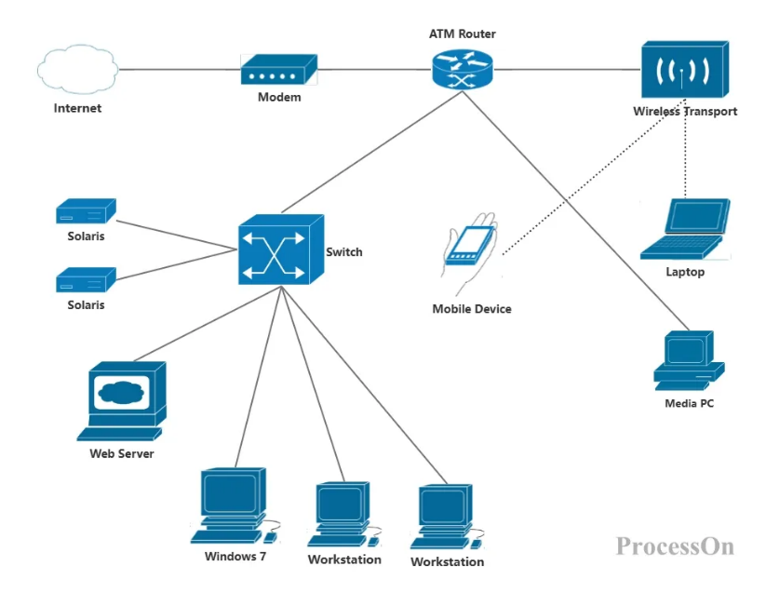
  - Topología en Bus
También llamada topología de red troncal, bus o línea, guía los dispositivos a lo largo de un solo cable que se extiende desde un extremo de la red hasta el otro. Los datos fluirán a lo largo del cable a medida que viaja a su destino.
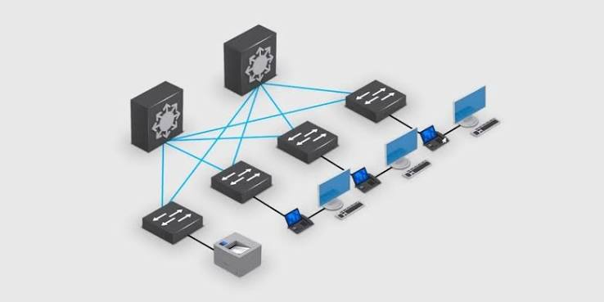

  - Topología en Anillo
Los nodos se configuran en un patrón circular. Los datos viajan a través de cada dispositivo a medida que viajan a través del anillo. En una red grande, es posible que se necesiten repetidores para evitar la pérdida de paquetes durante la transmisión. Las topologías de anillo se pueden configurar como anillo único (half-dúplex) o anillo doble (full-dúplex) para permitir que el tráfico fluya en ambas direcciones simultáneamente.

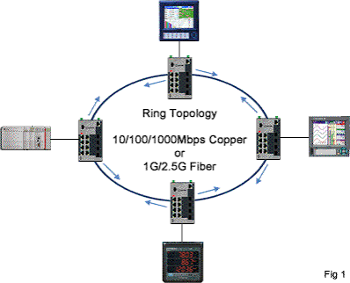

  - Topología en Árbol
Un nodo central conecta los hub secundarios. Estos hubs tienen una relación de padres-hijos con los dispositivos. O eixo central é como o tronco da árvore.El eje central es como el tronco del árbol. Donde las ramas se conectan son los concentradores secundarios o los nodos de control y luego los dispositivos conectados se conectan a los branches.
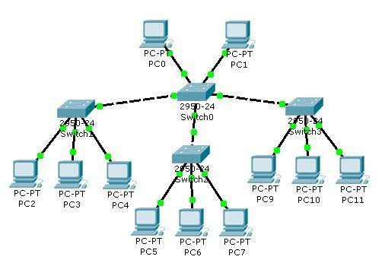
  - Topología de Malla (Mesh)
Los nodos están interconectados. Los modos full-mesh conectan todos los dispositivos en la red directamente. En una topología de malla parcial, la mayoría de los dispositivos se conectan directamente. Esto proporciona múltiples rutas para la entrega de datos. Los datos se envían a la distancia más corta disponible para la transmisión.
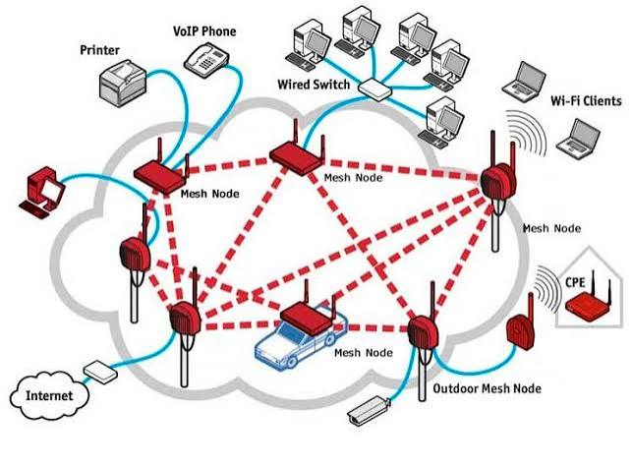

  - Topología Híbrida
Utiliza varias estructuras de topología. Esto es más común en organizaciones grandes donde cada departamento puede tener un tipo de topología, como estrella o línea, con el hub del departamento conectando a um hub central.
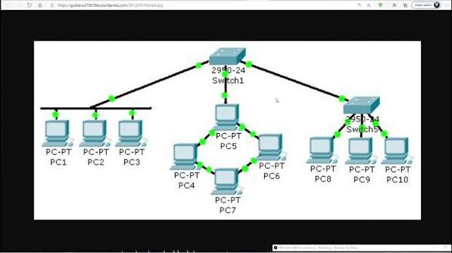

International IT. (2022, 5 de julio). Topología de red: Conozca los principales tipos. https://www.internationalit.com/post/topologia-de-red-conozca-los-principales-tipos?lang=es
  - ¿Qué son los modelos OSI y TCP/IP?
Los modelos OSI y TCP/IP son arquitecturas de referencia que estandarizan la comunicación en redes mediante capas jerárquicas y protocolos específicos. El modelo OSI proporciona un marco teórico de 7 capas para entender la comunicación de red, mientras que TCP/IP es el modelo práctico de 4 capas que implementa Internet.

  - ¿Cómo funcionan los modelos de red?
Principios fundamentales:
- Encapsulación: Los datos se encapsulan en cada capa con información de control específica
- Desencapsulación: El proceso inverso ocurre en el destino para extraer los datos originales
- Independencia: Cada capa funciona de manera independiente sin conocer detalles de otras capas
- Interoperabilidad: Protocolos estándar permiten comunicación entre diferentes fabricantes

  - ¿Qué es el modelo OSI?
El modelo OSI (Open Systems Interconnection, interconexión de sistemas abiertos) es un modelo teórico creado para ayudar a garantizar que toda la comunicación entre computadoras y dispositivos ocurra “en el mismo idioma”, a fin de que todos los dispositivos involucrados puedan entenderse entre sí y los mensajes se entreguen correctamente.
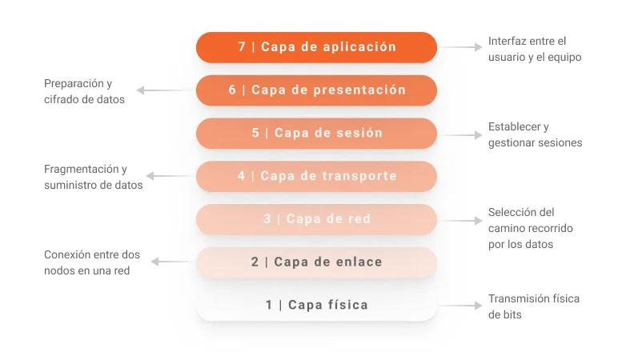
  - Capa 7: Aplicación
Función: Interfaz entre usuario y red, presentando datos a través de aplicaciones.
- Protocolos comunes:
  - HTTP/HTTPS: Navegación web
  - FTP/SFTP: Transferencia de archivos
  - SMTP/POP3/IMAP: Correo electrónico
  - DNS: Resolución de nombres de dominio
  - Telnet/SSH: Acceso remoto
- Ejemplos prácticos:
- Navegador web solicitando una página mediante HTTPS
- Cliente de correo enviando mensaje via SMTP
- Aplicación móvil consumiendo API REST
  - Capa 6: Presentación
Función: Traducción, cifrado y compresión de datos para garantizar independencia de formato.
- Responsabilidades:
  - Conversión de formatos (ASCII, EBCDIC, Unicode)
  - Cifrado y descifrado de datos (SSL/TLS)
  - Compresión de datos
  - Serialización (JSON, XML, Protocol Buffers)
- Ejemplo práctico: TLS (Transport Layer Security) opera parcialmente en esta capa, cifrando datos antes de transmitirlos y descifrándolos al recibirlos.
  - Capa 5: Sesión
Función: Establecimiento, gestión y terminación de sesiones de comunicación entre aplicaciones.
- Responsabilidades:
  - Establecimiento y mantenimiento de sesiones
  - Sincronización y puntos de verificación
  - Control de diálogo (turnos de comunicación)
  - Recuperación de sesiones interrumpidas
- Protocolos:
  - NetBIOS: Sesiones en redes Windows
  - RPC: Llamadas a procedimientos remotos
  - SIP: Sesiones de voz sobre IP
  - Capa 4: Transporte
Función: Transferencia confiable de datos entre sistemas finales, con control de flujo y errores.
Protocolos principales:
- TCP (Transmission Control Protocol):
  - Orientado a conexión (handshake de 3 vías)
  - Entrega confiable con confirmaciones (ACK)
  - Control de flujo y congestión
  - Reordenamiento de segmentos
  - Uso: HTTP, FTP, SMTP, SSH
- UDP (User Datagram Protocol):
  - Sin conexión (fire and forget)
  - Sin garantía de entrega ni orden
  - Menor sobrecarga, mayor velocidad
  - Uso: DNS, streaming, VoIP, juegos online
- Métricas típicas:
  - Latencia TCP: 20-50ms adicional vs. UDP
  - Pérdida de paquetes tolerable en UDP: 1-5%
  - Throughput TCP: Limitado por control de congestión
  - Capa 3: Red
Función: Enrutamiento de paquetes entre redes diferentes, determinando el mejor camino.
Responsabilidades:
- Direccionamiento lógico (direcciones IP)
- Enrutamiento de paquetes
- Fragmentación si es necesario
- Control de congestión
Protocolos:
- IP (IPv4, IPv6): Direccionamiento y enrutamiento
- ICMP: Mensajes de error y diagnóstico (ping)
- OSPF, BGP: Protocolos de enrutamiento
- IPSec: Seguridad a nivel de red
Direccionamiento IP:
- IPv4: 32 bits, 4.3 mil millones de direcciones
- IPv6: 128 bits, 3.4×10^38 direcciones
  - Capa 2: Enlace de Datos
Función: Transferencia confiable de datos a través del medio físico, con detección de errores.
Subcapas:
- LLC (Control de Enlace Lógico): Identificación de protocolos de red
- MAC (Control de Acceso al Medio): Acceso al medio físico
Responsabilidades:
- Direccionamiento físico (direcciones MAC)
- Control de acceso al medio
- Detección y corrección de errores
- Delimitación de tramas
Tecnologías:
- Ethernet: Estándar más común (IEEE 802.3)
- Wi-Fi: Redes inalámbricas (IEEE 802.11)
- PPP: Conexiones punto a punto
Direcciones MAC: 48 bits, únicas por fabricante (formato: AA:BB:CC:DD:EE:FF)
  - Capa 1: Física
Función: Transmisión de bits a través del medio físico.
Componentes:
- Medios de transmisión: Cables de cobre, fibra óptica, aire (inalámbrico)
- Dispositivos: Hubs, repetidores, cables, conectores
- Señales: Eléctricas, ópticas, radioeléctricas
Especificaciones:
- Tipos de conectores: RJ-45, LC, SC
- Velocidades: 100 Mbps, 1 Gbps, 10 Gbps, 100 Gbps
- Estándares: 100BASE-TX, 1000BASE-T, 10GBASE-SR

  - Modelo TCP/IP
El modelo TCP/IP (Transmission Control Protocol/Internet Protocol) es el modelo práctico de 4 capas que implementa Internet. Fue desarrollado por DARPA en los años 70 y es el estándar de facto para comunicación en Internet.
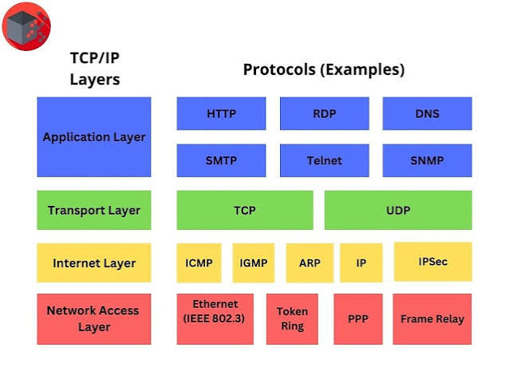
  - Capa 4: Aplicación
Equivalencia OSI: Combina capas 5, 6 y 7 (Sesión, Presentación, Aplicación)
Características:
- Protocolos específicos para aplicaciones
- Definición de formatos de datos
- Interacción directa con el usuario
Protocolos principales:
- HTTP/HTTPS: Web (puertos 80/443)
- SMTP/POP3/IMAP: Email (puertos 25/110/143)
- DNS: Resolución de nombres (puerto 53)
- SSH: Acceso remoto seguro (puerto 22)
- FTP: Transferencia de archivos (puertos 20/21)
  - Capa 3: Transporte
Equivalencia OSI: Capa 4 (Transporte)
Protocolos:
- TCP: Conexiones confiables
- UDP: Datagramas sin conexión
- SCTP: Combinación de características TCP y UDP
Puertos:
- Well-known: 0-1023 (HTTP, SSH, DNS)
- Registered: 1024-49151 (aplicaciones específicas)
- Dynamic: 49152-65535 (conexiones efímeras)
  - Capa 2: Internet
Equivalencia OSI: Capa 3 (Red)
Función: Enrutamiento y direccionamiento global
Protocolos:
- IPv4: 32 bits, ejemplo: 192.168.1.1
- IPv6: 128 bits, ejemplo: 2001:0db8:85a3:0000:0000:8a2e:0370:7334
- ICMP: Mensajes de control y error
- IPSec: Seguridad a nivel IP
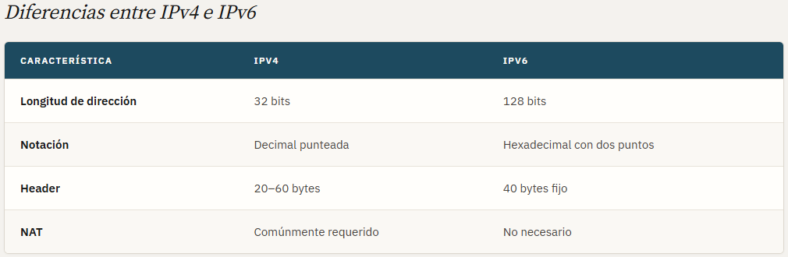

  - Capa 1: Acceso a la Red
Equivalencia OSI: Combina capas 1 y 2 (Física y Enlace de Datos)
Tecnologías:
- Ethernet (IEEE 802.3): Redes cableadas
- Wi-Fi (IEEE 802.11): Redes inalámbricas
- PPP: Conexiones punto a punto
- Frame Relay, ATM: Redes WAN legadas
Direccionamiento físico:
- Direcciones MAC: 48 bits, únicas globalmente
- ARP (Address Resolution Protocol): Mapea IP a MAC

Azion Technologies. (s.f.). ¿Qué son los modelos OSI y TCP/IP? Centro de Aprendizaje. Recuperado el 27 de julio de 2026, de https://www.azion.com/es/learning/network-layer/que-son-los-modelos-osi-y-tcp-ip/

  - Herramientas de simulación y análisis
  - Cisco Packet Tracer
Programa de simulación de redes de computadoras que permite diseñar, configurar y probar topologías de red de forma virtual.
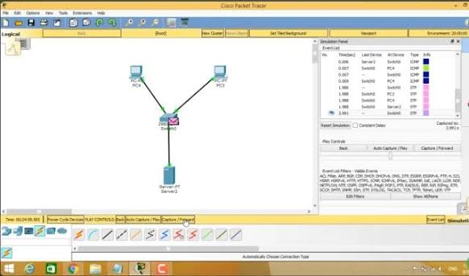

  - pNETLab
Es una plataforma virtual de emulación de redes basada en web que permite diseñar, simular y gestionar topologías complejas con dispositivos reales de fabricantes como Cisco, Fortinet y MikroTik.
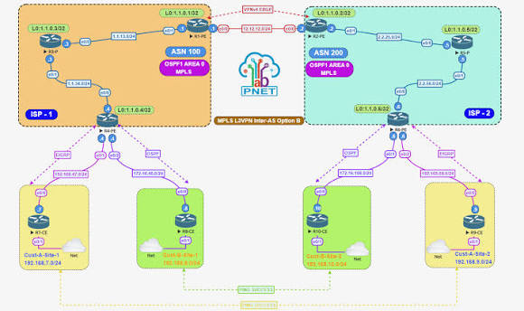

  - Wireshark
Es un popular analizador de protocolos y paquetes de red gratuito y de código abierto. Funciona como una lupa digital para inspeccionar el tráfico que pasa por una conexión en tiempo real o desde un archivo guardado.

